大四 大四 宝贝天使

2021.11.18 晴
疫情突袭十一月的常州，孩子们的幼儿园时光按下了暂停键。为了让我们的“宅时光”更有趣，我们幼儿园为孩子们居家防疫期间定期推送幼儿居家生活、运动、绘本课堂、体育游戏、美工游戏、音乐游戏、科学小实验等有意义的活动。终于在本周四迎来了解封，孩子们在“宅”在家的同时都能纷纷在QQ群、微信群里分享有趣的活动及成长，并纷纷愿意将自己在家的收获来园后与自己的伙伴分享。同时常州的“解封”不等于“解防”，当前的疫情我们仍需保持警惕，孩子们，让我们勤洗手、戴口罩、少外出，共同筑起爱的桥梁，分享不疫样的“宅”家趣时光，用我们自己的实际行动来保护自己，也保护家人，赶走新冠病毒吧！今天来了32人，3人事假。

入园篇

分享内容 | 分享过程
活动目标：能自主来园，自己的事情自己做，在同伴、老师的帮助下铺好被褥。  今天很多幼儿能自己拿被褥，并把被褥放在自己的床上，主动铺好被褥，叠好袋子。其中：唐熙雯、李创、万沐希、万泽宇、嘟嘟、李佳颖、万哲睿、周梓媛、金金、豆豆、黄奕宸等小朋友都能铺好被褥，有序进行活动。 | 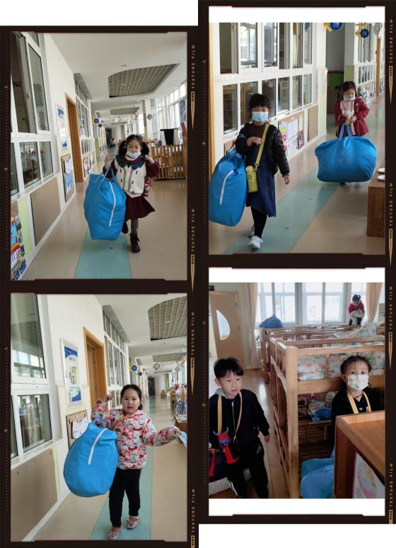  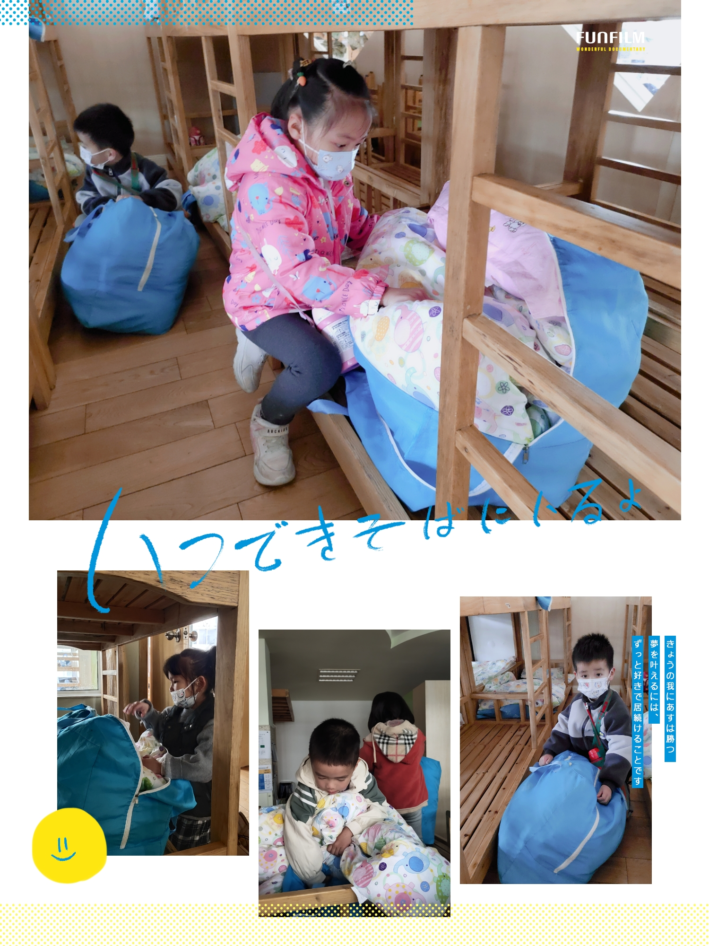

区域游戏篇
分享内容 | 分享过程
活动目标：在区域中进行操作，积极动手、动脑。  积极参与区域活动，在活动中有自己的想法。同时万能工匠、建构、益智区整理物品及时，能及时分享自己的游戏经验。在种植区顾雅薇、刘菡悦能积极参与照顾植物、给植物进行记录等活动，并发现了不同工具的不同用处，在使用工具的时候能讲述工具的具体方法及记录种子发芽、长大、特点等。 | 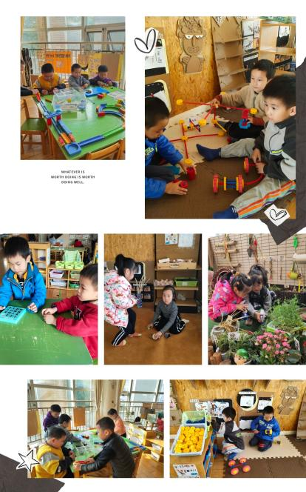

自理篇
Ø 活动内容:我能干
Ø 活动目标:知道值日生的意识，能为他人服务。
分享内容 | 分享过程
今天的小值日生是：嘟嘟、黄奕宸、周奕豪、卜洪杰、韩誉淇  周奕豪正在熟练的给一组小朋友发盘子。  卜洪杰正在熟练的给小朋友发筷子。  黄奕宸正在提醒没有休息好的小朋友安静休息。  万泽宇正在提醒小朋友洗手开大炮。  韩誉淇帮助小朋友量体温。 | 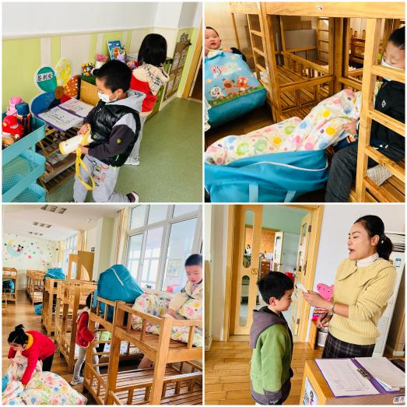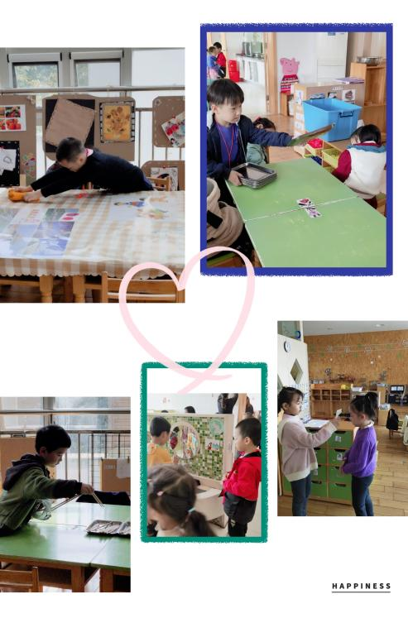
户外活动篇
户外活动：轮胎区、迷宫区。
观察对象：李佳颖、高嘉蕊、刘菡悦、万紫烿等：
活动目标：在游戏中能坚持锻炼身体，创意玩。
分享内容 | 分享过程
在户外活动中自主跳绳的有：韩誉淇、李佳颖、周梓媛。  平衡区站在杆子上，进行平衡的游戏，。主动参与到活动中。  会自主跳绳、大胆地展示自己，运用好绳子多种玩法：单人跳、双人跳、多人跳。  自主玩轮胎、积极参与互动：朱浩轩、万哲睿、李创、嘟嘟、卜洪杰、恽启轩、万泽宇、黄译加。 | 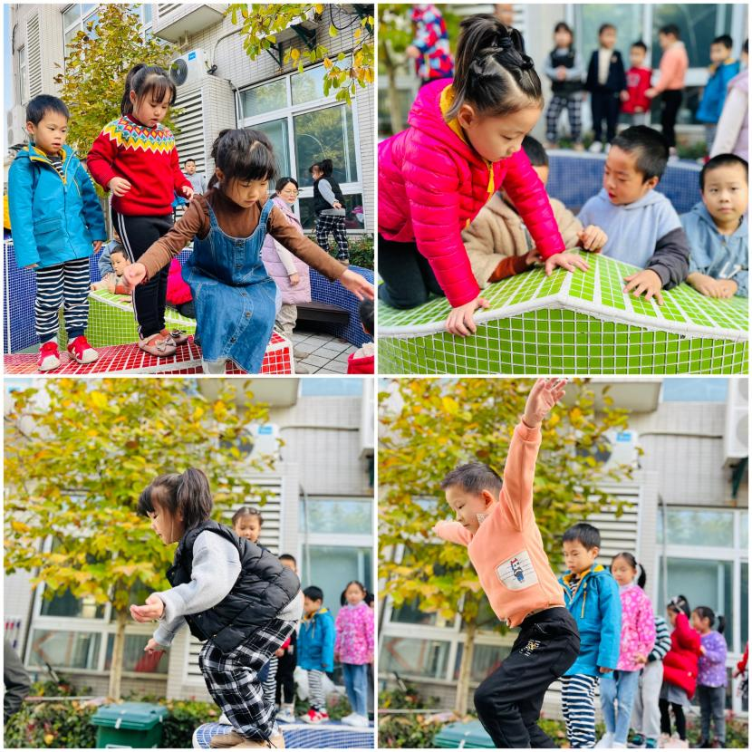

集体活动
活动介绍：疫情突袭十一月的常州，假期生活也与以往的周末非比寻常，新型冠状病毒的发生，使得孩子只能呆在家保护自己，人们出行都需要戴口罩，幼儿园开展了许多丰富有趣的线上指导活动，回到了久违的幼儿园，见到了自己熟悉的小伙伴，孩子们之间有许多的话要说，许多话题的中心都围绕着“别样假期”而展开，因此我们开展了本节活动，给孩子们搭建一个相互交流的平台，共同分享同伴的快乐。

活动目标：
1．积极参与谈话活动，能用较清晰、连贯的语句大胆地在集体面前讲述假期中所见所闻。
2．乐意倾听并了解同伴的假期生活，共同分享快乐。

分享内容 | 分享过程
其中刘涵悦、万沐希、韩誉琪、孙乐轩、李佳颖、孙昊、周奕豪等小朋友积极参与谈话活动，能用较清晰、连贯的语句大胆地在集体面前讲述假期中所见所闻。  其中黄译加、周奕宁、李创、卜洪杰、唐熙雯、姚诗韵、蔡政勋、万泽宇、蒋佳绘、张汝意、金金、豆豆、黄奕宸、丁昊阳乐意倾听并了解同伴的假期生活，共同分享快乐。 | 